OPCIÓN 1: Instalar Autopsy en Ubuntu o Debian (recomendado)
🔧 Requisitos previos
Instalar Java, SleuthKit y dependencias necesarias:
sudo apt update
sudo apt install sleuthkit openjdk-11-jdk unzip wget -y

📥 1. Descargar Autopsy
cd /opt
sudo wget https://github.com/sleuthkit/autopsy/releases/download/autopsy-4.21.0/autopsy-4.21.0.zip
sudo unzip autopsy-4.21.0.zip
sudo chmod -R +x autopsy-4.21.0
📌 Puedes consultar la última versión en GitHub

▶️ 2. Ejecutar Autopsy
cd /opt/autopsy-4.21.0/bin
./autopsy
🔗 Se abrirá un servidor local y te mostrará una URL como:
Starting Autopsy...
Open your browser to http://localhost:9999/autopsy
📎 Abre esa URL en tu navegador y ¡listo!

🖥️ ¿Quieres un acceso directo en el escritorio?
Crea un lanzador .desktop:
nano ~/.local/share/applications/autopsy.desktop
Y pega:
[Desktop Entry]
Name=Autopsy
Exec=/opt/autopsy-4.21.0/bin/autopsy
Icon=utilities-terminal
Terminal=true
Type=Application
Categories=Utility;
Guarda con CTRL+O y sal con CTRL+X.

✅ OPCIÓN 2 (alternativa): Ejecutar con Docker
Si no quieres instalar nada en el sistema:
docker pull rmoriz/autopsy
docker run -it -p 9999:9999 rmoriz/autopsy
Luego abre en navegador: http://localhost:9999/autopsy

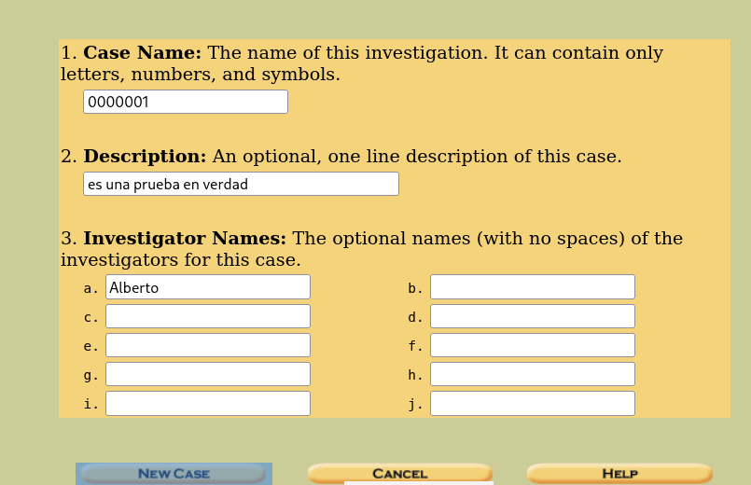
UNA VEZ CREADO EL CASO
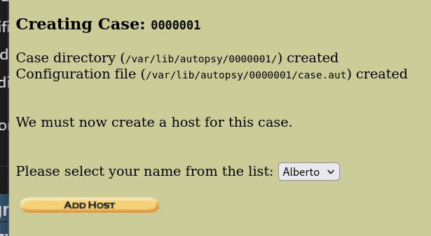
EL SIGUIENTE PASO
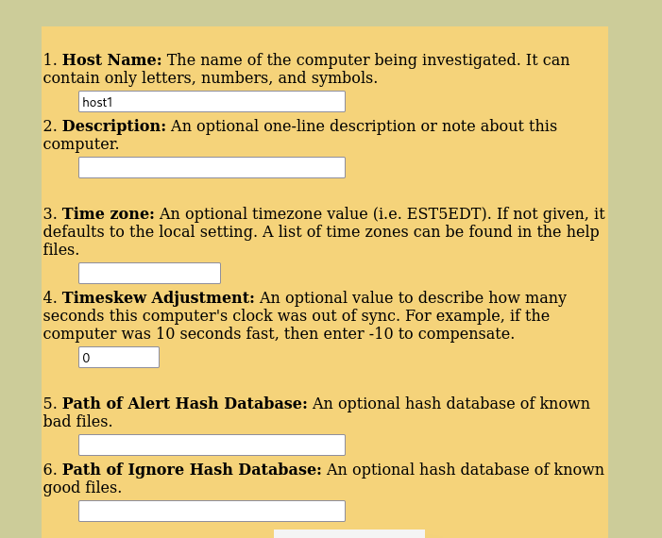
Rellenamos con estos datos
Relleno rápido recomendado (para empezar ya)
- Host Name: host1
- Description: práctica de laboratorio
- Time zone: (vacío) o UTC
- Timeskew: 0
- Alert Hash DB: (vacío)
- Ignore Hash DB: (vacío)
Luego Create Host → y en el siguiente paso añades la imagen forense (Add Image), eliges el tipo (raw/dd/E01), marcas verify si quieres, y continúas con el análisis (File Analysis, Keyword Search, Timeline, etc.).
Ahora añadimos una imagen
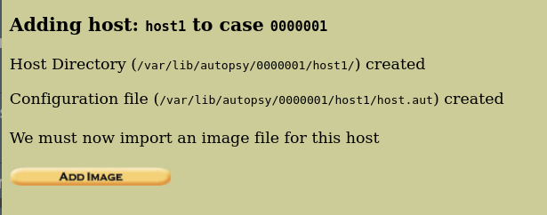

Puedes descargar imágenes de disco o crear una, por ejemplo:
# 1) Crear un "disco" vacío de 100 MB
dd if=/dev/zero of=lab.img bs=1M count=100

# 2) Formatearlo (ext4; vale cualquier FS que quieras probar)
mkfs.ext4 lab.img

# 3) Montarlo en loop y meter "evidencias"
sudo mkdir -p /mnt/labimg
sudo mount -o loop lab.img /mnt/labimg

sudo mkdir -p /mnt/labimg/docs
sudo cp /etc/hosts /mnt/labimg/docs/hosts.txt
echo "nota secreta" | sudo tee /mnt/labimg/docs/nota.txt >/dev/null

# 4) Desmontar
sudo umount /mnt/labimg

# (Opcional) Calcular hashes para la cadena de custodia
md5sum lab.img
sha1sum lab.img

y ahora
• Haz clic en el botón “Add Image File”
(justo en el centro de la pantalla que muestras).
• En la nueva ventana que aparece:
- Image Type: selecciona
👉 Single, raw (dd)
(porque creaste una imagen con dd, que es formato raw)
- Image File Path:
pulsa el botón Browse y selecciona tu archivo lab.img.
📁 Si lo hiciste en tu carpeta personal, estará en:
- /home/tu_usuario/lab.img
(ajusta el nombre del usuario según corresponda).
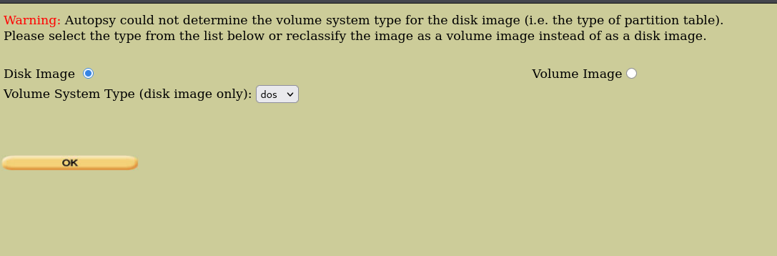
Pulsamos en volumen image
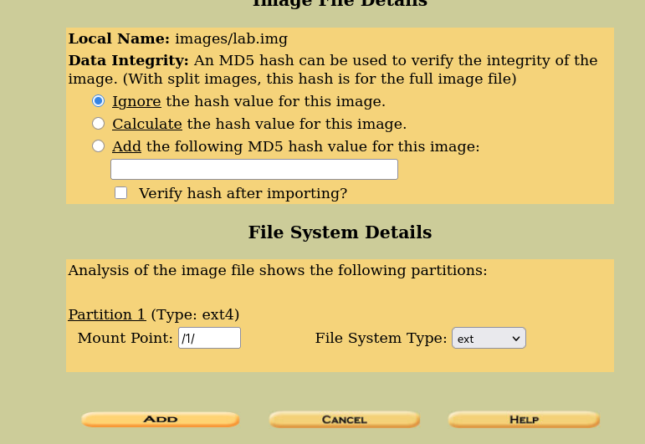
Pulsa en add
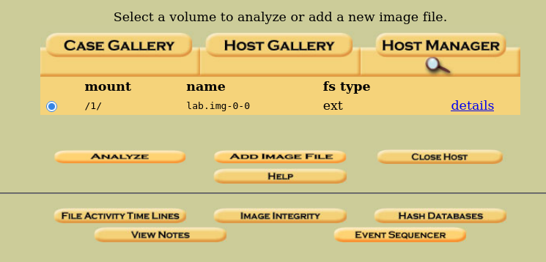

Elegimos el tipo de análisis
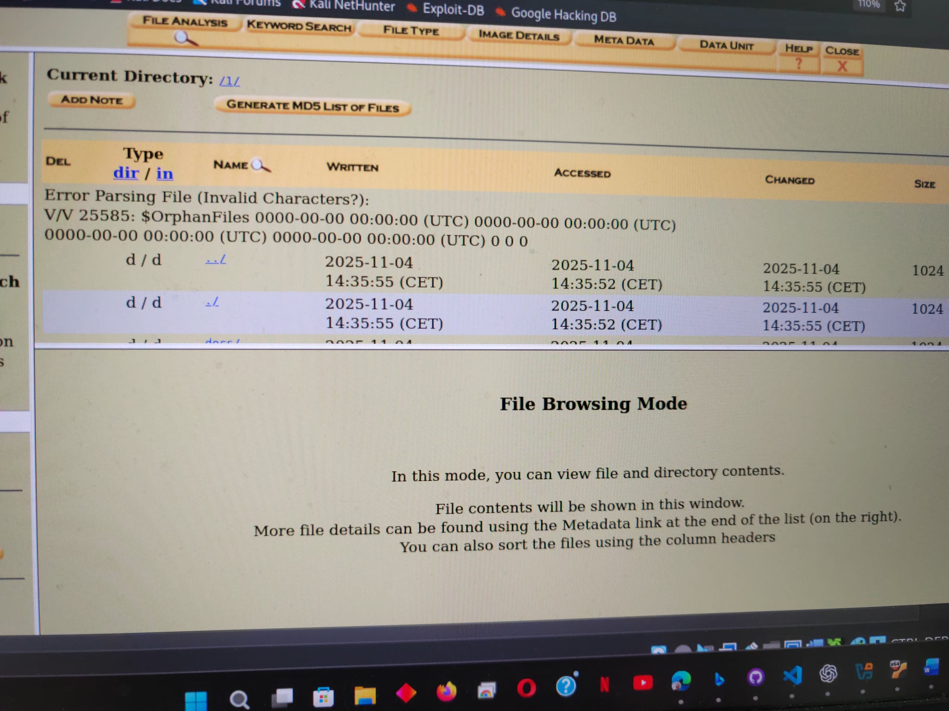

SOLUCIONES SI DA PROBLEMAS EL LOG
1) Diagnóstico rápido (ejecuta en la misma terminal donde lanzaste Autopsy)
# ¿Dónde estás ejecutando Autopsy?
pwd

# ¿qué usuario eres?
whoami

# listar permisos del directorio donde está el binario/los scripts
ls -ld /usr/share/autopsy
ls -l /usr/share/autopsy/autopsy.log 2>/dev/null

# comprobar permisos del Evidence Locker (ya lo muestra el arranque)
ls -ld /var/lib/autopsy
Si ls -l /usr/share/autopsy/autopsy.log muestra “No such file or directory” o el directorio /usr/share/autopsy no es escribible por tu usuario, ahí está el problema.

2) Solución 1 — Crear el fichero de log y dar permisos (rápido y seguro)
Si quieres que el log exista en /usr/share/autopsy (donde parece buscarlo):
Después reinicia Autopsy (o vuelve a lanzar el comando que usaste). Si el proceso corre como root, podrías en su lugar asignarlo al usuario que ejecute Autopsy.

3) Solución 2 — Ejecutar Autopsy con privilegios (si estás en entorno de pruebas)
Si no te importa ejecutar como root (solo en laboratorio):
sudo autopsy
# o si lo lanzaste con java:
sudo java -jar /usr/share/autopsy/bin/autopsy.jar

